Voorbeelden van goede samenwerking en innovaties

Congres samenwerking
wijk- en jeugdteams
met eerstelijn

Guus Schrijvers
ACADEMIE

Vrijdag

29 september 2017 De Jaarbeurs Utrecht
- Voordrachten van: Zorgverzekeraars Nederland, Nationaal Jeugd Instituut, Movisie en Fact Nederland
- Voorbeelden uit: Leeuwarden, Lelystad, Rotterdam en Utrecht

- Workshops over het leiden van samenwerkende teams

- Alle belanghebbenden aan het woord

- Veel mogelijkheden om kennis op te doen en kennis te maken

- Leerzaam en interactief

- Stel je eigen congres samen

www.guusschrijvers.nl/academie/

Op 29 september 2017 organiseren diverse koepel- en wijkorganisaties samen met de Guus Schrijvers Academie een congres in Utrecht over samenwerking tussen welzijn en zorg. Hoe geef je die samenwerking vorm? Welke problemen zijn er? Maar vooral: waar liggen de oplossingen, kansen en mogelijkheden? Aan de welzijnskant zijn er de sociale teams (wijkteams, buurtteams, jeugdteams). In de buitenste schil van de wijkteams werken de wijkverpleegkundigen. Aan de zorgkant treedt de eerste lijn op als samenwerkingspartner van de wijkteams. Het gaat hierbij vooral om de huisartsenzorg, de apothekers, de fysiotherapeuten en de verloskundige zorg. Daarnaast zijn er FACT-teams (voor personen met ernstige psychiatrische problemen) die samenwerken met de wijk- en jeugdteams.

Waarom dit congres?

Goede samenwerking tussen de eerstelijn en de wijk- en jeugdteams is van groot belang. Deze kan zorgen voor een betere kwaliteit van zorg en welzijn en voor verlaging van de kosten. Maar samenwerking kan ook de gezondheid en het welzijn van individuele buurtbewoners verbeteren, bijvoorbeeld via een integrale aanpak van multiproblematiek en goed op elkaar afgestemde preventiemaatregelen.

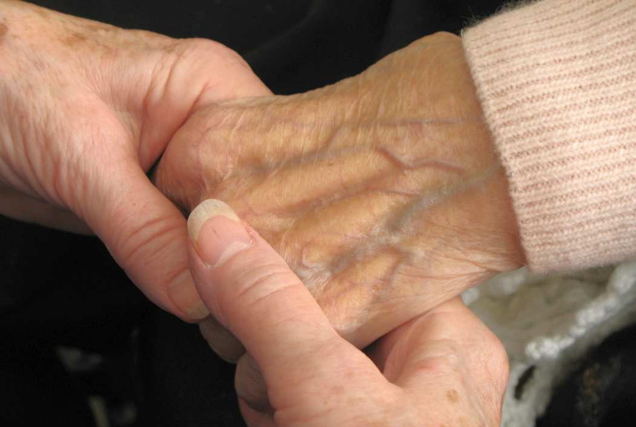Een groot aantal gemeenten heeft de afgelopen jaren wijk- en buurtteams opgericht, die inmiddels redelijk gesetteld zijn in buurten, dorpen en wijken. Daarom is het nu tijd voor een andere beleidsfocus: wijkteams die zelf ondersteuning en begeleiding bieden aan burgers die dat nodig hebben. En daarbij samenwerking zoeken met de zorg. Want vele vragen aan de eerste lijn horen ook thuis in het sociale domein. Denk aan vragen van kinderen en hun ouders over opvoed- en opgroeiproblemen. Of aan mensen met psychiatrische problemen, bewoners met een verstandelijke beperking of ouderen met dementie.
Maar hoe geef je die samenwerking goed vorm? Welke problemen kom je tegen? En welke lessen kan je leren van reeds bestaande samenwerkingsvormen? Op dit congres wordt veel kennis en ervaring gedeeld over de meerwaarde van samenwerking tussen sociaal- en medisch domein.

Vragen

Tijdens het congres zullen verschillende sprekers onder andere de volgende zes gebieden van samenwerking bespreken:
  - Welke professionele en logistieke afspraken zijn minimaal nodig tussen sociaal en medisch domein om samenwerking op een hogere plan te krijgen dan incidentele samenwerking rond een individuele cliënt?
  - Wat is nodig om wijkbewoners en hun familie te (blijven) zien als partner en niet als consument?
  - Hoe borgen we de kwaliteit en governance van de samenwerking tussen zorg en welzijn?
  - Welke vorm van betaling stimuleert de samenwerking tussen het sociale- en medische domein?
  - Welke digitale ondersteuning is er nodig om de samenwerking tussen cliënt, wijkteam en eerste lijn te faciliteren?
  - Wat voor leiding is nodig bij de samenwerking tussen wijkteams, wijkverpleegkundigen, jeugdteams, eerste lijn en FACT-teams?

De plenaire inleiders behandelen deze zes vragen tijdens de ochtendsessies. In de middagworkshops, die over goede voorbeelden van samenwerking gaan, komen deze zes vragen ook steeds terug. Alle inleiders benoemen bij deze vragen sterke en zwakke punten: ze houden geen verkooppraatjes en preken niet voor eigen parochie. Hun verhalen zijn zoveel mogelijk onderbouwd met cijfers.

Organisatie

De Guus Schrijvers Academie organiseert dit congres. Zij doet dat in samenwerking met medewerkers van de volgende organisaties:

    - Nederlands Jeugd Instituut
    - Coöperatie Amaryllis te Leeuwarden
    - Gemeente Rotterdam, afdeling Maatschappelijke Ontwikkeling
    - Coöperatie van Wijkverpleegkundigen Rotterdam
    - Stichting Welzijn Lelystad
    - Buurtteam organisatie Sociaal Utrecht
    - Ineen, koepel van zorggroepen in Nederland en eerstelijns Samenwerkingsverbanden
    - Movisie

Contactenpersonen van deze organisaties adviseerden ons over de congresthema’s, uit te nodigen sprekers, te selecteren goede voorbeelden en werkvormen. Wij zijn hen zeer erkentelijk voor hun wijze raad.

Interactie

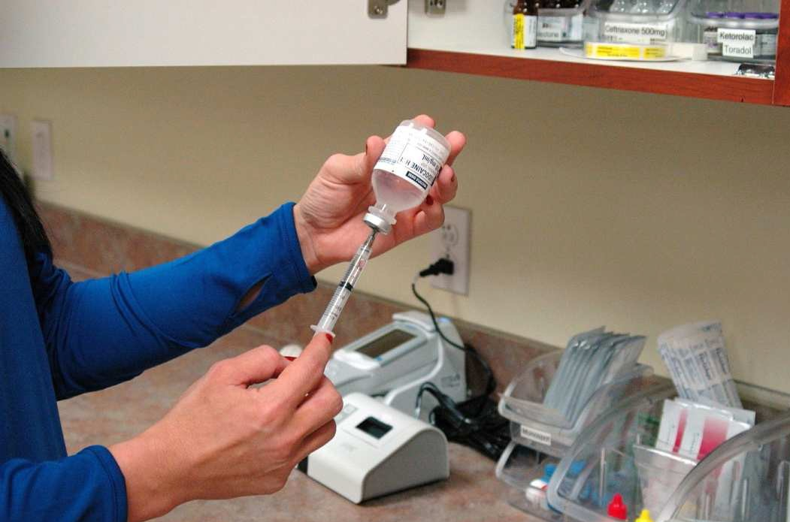Congresdeelnemers kunnen via een app op hun mobiele telefoon, laptop, of tablet vragen beantwoorden van sprekers. Ook kunnen zij zelf vragen stellen of op stellingen reageren. Daarnaast is er uitgebreid gelegenheid om sprekers en presentatoren te ontmoeten en vragen te stellen. Dit maakt het congres interactief en leerzaam.

Ochtendprogramma

André Rouvoet (Voorzitter Zorgverzekeraars Nederland) opent het programma. Hij gaat in op de vraag hoe zorgverzekeraars kunnen fungeren als partner voor het sociale domein.

Daarna volg Henri de Boer (algemeen directeur Coöperatie Amaryllis te Leeuwarden). Hij schetst de ontwikkeling van wijkteams in zijn stad vanaf de tekentafel tot en met de komende jaren.

Vervolgens is het de beurt aan Wim Gorissen (directeur Effectiviteit en Vakmanschap bij het Nederlands Jeugdinstituut). Met een schuin oog naar het verleden, kijkt hij naar de toekomst van de samenwerking tussen jeugdteams, jeugd- gezondheidszorg en eerste lijn in Nederland.

Daarna volgt de Utrechtse huisarts Jacqueline van Riet. Sinds jaar en dag treedt zij op als pleitbezorger van samenwerking tussen het medische- en sociale domein. Zij bedacht de slogan voor haar buurt van ZZ naar GG (Van Ziek en Zorg naar Gezond en Gedrag). Ook was zij een van de grondleggers van het bekende project Overvecht-Gezond, dat geld bespaarde en gezondheid bevorderde.

De ochtend wordt afgesloten met een aantal ﬂitspresentaties. Hier krijgen de deelnemers een breed scala aan voorbeelden, projecten en initia- tieven aangereikt, die erop gericht zijn om de samen- werking te verbeteren en innovaties te verspreiden.

Middagprogramma

In de middag zijn er twee rondes van workshops waaraan je kunt deelnemen. Tijdens deze workshops komen tal van voorbeelden van goede samenwerking in verschillende gemeenten aan bod, zoals
Rotterdam, Utrecht Leeuwarden en Lelystad. Ook zijn er workshops over samenwerking tussen wijkteams en FACT-Teams en tussen jeugdteams, jeugdgezondheidszorg en eerste lijn. Verder is er een workshop over de coöperatie van wijkverpleeg- kundigen in Rotterdam en een workshop over het programma Integraal Werken in de Wijk.

8.30 uur | ONTVANGST EN INSCHRIJVING
9.30 uur | OPENING DOOR DE DAGVOORZITTER GUUS SCHRIJVERS

9.40 uur

11.40 uur

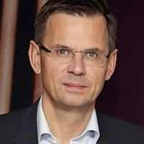DE ZORGVERZEKERAAR ALS PARTNER VOOR HET SOCIALE DOMEIN
André Rouvoet, Voorzitter Zorgverzekeraars Nederland
10.10 uur | TIEN JAAR ERVARING MET SOCIALE WIJKTEAMS EN HET MEDISCH DOMEIN, EEN SWOT ANALYSE  Henry de Boer, algemeen directeur/bestuurder Coöperatie Amaryllis te Leeuwarden
10.40 uur | SAMENWERKING VAN JEUGDTEAMS, JEUGDGEZOND- HEIDSZORG EN EERSTE LIJN IN NEDERLAND 2005 – 2020.  Wim H.M. Gorissen, directeur Effectiviteit en Vakmanschap bij het Nederlands Jeugdinstituut
11.10 uur | KOFFIEPAUZE  Gelegenheid om met sprekers van gedachten te wisselen

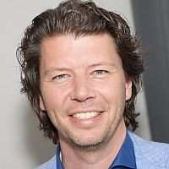

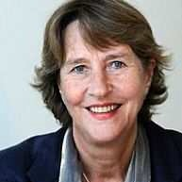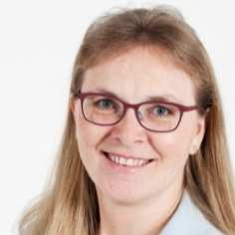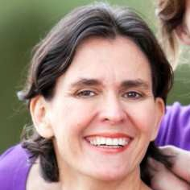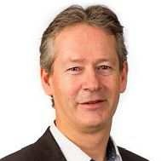

HUISARTS EN SOCIAAL DOMEIN TOEN, NU EN STRAKS
Jacqueline van Riet, huisarts in Utrecht-Overvecht en ambassadeur van het concept van Ziekte en Zorg naar Gezondheid en Gedrag.

FLITSPRESENTATIES

FLITSPRESENTATIE 1:
Huub Sibbing, adviseur bestuur VenVN afdeling M&G en vrijgevestigd trainer/workshopleider

Beleidsinitiatief Van ZZ en GG naar MM

12.10 uur

FLITSPRESENTATIE 2:
Helmie Mulder-Mertens, Senior beleidsmedewerker Koninklijk Nederlands Genootschap voor Fysiotherapie

Initiatief ‘Beweegzorg’ om het beweeggedrag, de leefstijl en de gezondheid van burgers te verbeteren.

FLITSPRESENTATIE 3:
Lucy Smit, Jeugdarts bij JGZ Kennemerland, en Lokaal coördinator academische werkplaats JGZ VU

Hoe werkt de JGZ samen met de eerstelijn?

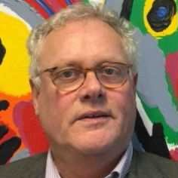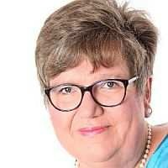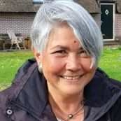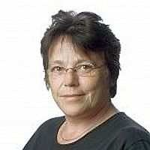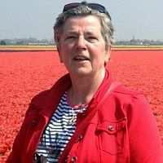

12.40 uur LUNCHPAUZE

WORKSHOPS (EERSTE RONDE)
Van 13.30 tot 14.45 uur kun je kiezen uit een van de volgende workshops. Hierbij staat de eigen inbreng van de workshopdeelnemers centraal. Een inleider geeft een overzicht van het workshopthema. Aanmelden voor een workshop kan bij binnenkomst vanaf 9.00 uur.

WORKSHOP 1: VOORBEELDEN VAN GOEDE SAMENWERKING SOCIAAL DOMEIN EN EERSTE LIJN IN LEEUWARDEN
Saïda Youssef, Teamleider Sociaal Wijkteam Noord te Leeuwarden en Amaryllis bestuurder Henry de Boer

OF WORKSHOP 2: VOORBEELDEN VAN GOEDE SAMENWERKING SOCIAAL DOMEIN EN EERSTE LIJN IN LELYSTAD
Elleke Leijten, Coördinator sociaal wijkteam Zuid Oost Lelystad, Jan Dekker (directeur Welzijn Lelystad), Gertrud van Vulpen (praktijkondersteuner huisartsen) en Ingrid Letsch (huisarts)

13.30 uur

OF WORKSHOP 3: VOORBEELDEN VAN GOEDE SAMENWERKING SOCIAAL DOMEIN EN EERSTE LIJN IN ROTTERDAM
Femke Hoogland, Wijkteam coach Gemeente Rotterdam, afdeling Maatschappelijke Ontwikkeling

OF WORKSHOP 4: DE COÖPERATIE VAN WIJKVERPLEEGKUNDIGEN TE ROTTERDAM: EEN WENKEND PERSPECTIEF VOOR ELDERS IN NEDERLAND?
Yolande van den Brink en Joke Schoehuizen, wijkverpleegkundigen in het sociale domein te Rotterdam

15.00 uur WISSELEN VAN WORKSHOP
Drankjes worden geserveerd tijdens de tweede ronde van workshops.

WORKSHOPS (TWEEDE RONDE)
Van 15.00 tot 16.15 uur kun je kiezen uit een van de volgende workshops. Hierbij staat de eigen inbreng van de workshopdeelnemers centraal. Een inleider geeft een overzicht van het workshopthema. Aanmelden voor een workshop kan bij binnenkomst vanaf 9.00 uur.

WORKSHOP 5: VOORBEELDEN VAN GOEDE SAMENWERKING JEUGDTEAMS, JEUGDGEZONDHEIDSZORG EN EERSTE LIJN
Caroline Vink, senior onderzoeker bij het Nederlands Jeugd Instituut en de eerder genoemde Wim Gorissen

15.00 uur

OF WORKSHOP 6: DE INRICHTING VAN DE SAMENWERKING SOCIAAL DOMEIN EN EERSTE LIJN IN UTRECHT
Petra van Wezel van Overvecht Gezond en Ingrid Horstik van Buurtteam Organisatie Sociaal Utrecht

OF WORKSHOP 7: VOORBEELDEN VAN GOEDE SAMENWERKING WIJKTEAMS EN DE FACT-TEAMS
Niels Mulder, voorzitter Fact Team Nederland en hoogleraar Public Mental Health te Rotterdam licht goede voorbeelden van samenwerking toe van FACT teams en wijkteams.

OF WORKSHOP 8: PROGRAMMA INTEGRAAL WERKEN IN DE WIJK
Barbara de Groen senior adviseur wijkgericht werken bij Vilans, geeft een workshop over de innovaties in samenwerking tussen eerste lijn en wijkteams binnen het programma Integraal Werken in de Wijk. Zij doet dat namens alle samenwerkingspartners in dit programma.

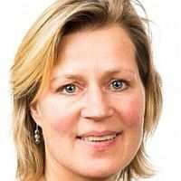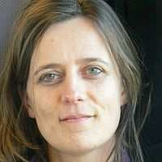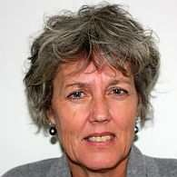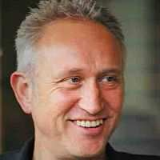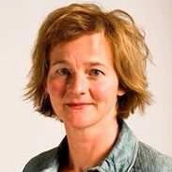
16.15 uur AFSLUITING MET EEN DRANKJE

PRAKTISCHE INFORMATIE

Voor wie?

Het congres is bedoeld voor sociaal werkers en managers in buurtteams, wijkteams en andere gebiedsteams; werkers in Centra voor Jeugd en Gezin, jeugdgezondheidszorg en jeugdzorg; professionals in de ambulante ouderenzorg, gehandicaptenzorg en geestelijke gezondheidszorg; huisartsen, fysiothera- peuten en apothekers in de eerste lijn die in samen- werken met sociale domein; beleidsmedewerkers en wethouders van gemeenten; beleidsmedewerkers en bestuurders van zorgverzekeraars en zorgkantoren; onderzoekers, innovatoren, projectleiders en organisatieadviseurs, vertegenwoordigers van nationale instanties, wetenschappelijke verenigingen en branche- organisaties, leden van patiënten-groeperingen en alle anderen die interesse hebben in de samenwerking tussen het sociale- en het medische domein.

Datum en locatie

29 september, Jaarbeurs Utrecht

Prijs

€ 325,- (btw-vrij)

Annuleringsvoorwaarden

Annuleren is mogelijk tot 29 augustus 2017 met recht op restitutie van het inschrijfgeld. Bij annulering wordt 25 euro administratiekosten in rekening gebracht. Het annuleren van je deelname kun je schriftelijk of door middel van e-mail doen. Bij annulering na 29 augustus 2017 ben je het gehele bedrag verschuldigd. Indien je onverhoopt verhinderd bent, dan is een collega – in het bezit van jouw bevestigingsbrief – van harte welkom.

Organisatie

De Guus Schrijvers Academie organiseert het congres. De congrescommissie bestaat uit Guus Schrijvers, Petra Schimmel en Marcel Stam (Guus Schrijvers Academie).

Accreditatie

Accreditatie wordt aangevraagd.

Contact

Voor vragen kunt u mailen of bellen met Petra Schimmel, secretariaat@guusschrijvers.nl, 06-53370437.

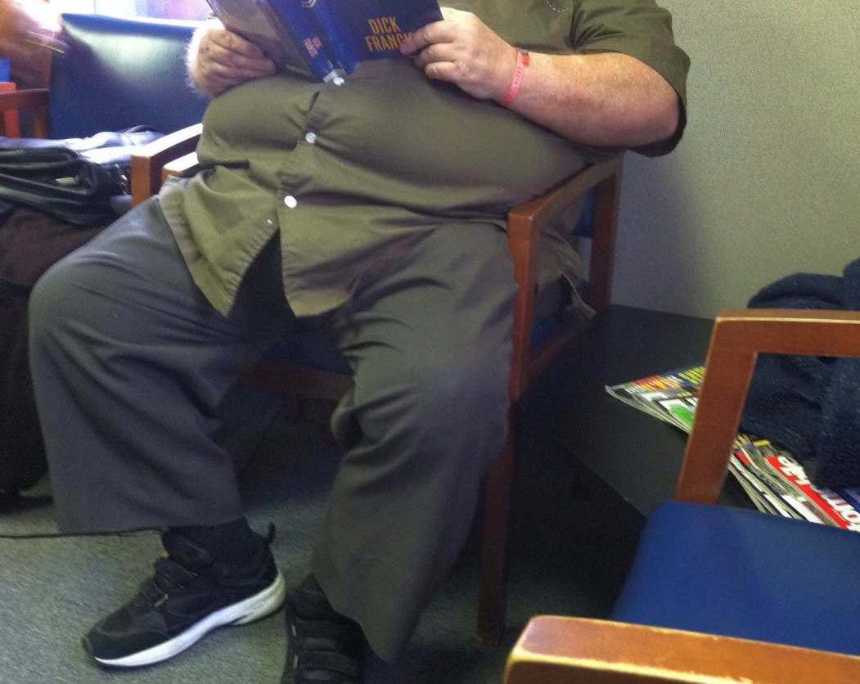

Aanmelding

Als je je wilt aanmelden voor het congres, dan kun je het inschrijfformulier invullen op:

www.guusschrijvers.nl/academie/

